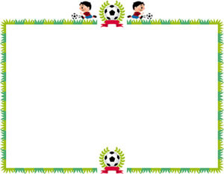

95學年度建立完善的輔導資料

學生輔導資料A表：
紀錄學生個人的基本資料及簡介
（請詳看各班A表輔導資料夾）

學生輔導資料B表：
紀錄導師對學生或家長的輔導溝通內容
（請詳看各班B表輔導資料夾）

學生生涯檔案夾：
紀錄學生個人的學習歷程及成長點滴
（請詳看各班學生生涯檔案夾）

